一、正式課程：
(一)全校英語課表：一至二年級每週一節，三至六年級每週二節
臺中縣大肚鄉山陽國民小學九十六學年度英語日課表
 |  | 一 | 二 |  | 三 |  |  | 四 |  | 五
7：40~7：50 |  | 整 潔 活 動
1 | 07：50~  08：30 | 學生朝會 | 導師時間 |  | 導師時間 |  |  | 學生朝會 |  | 導師時間
2 | 08：40~  09：20 | 二甲英語 | 一甲英語 |  | 六乙英語  四甲英文 |  |  | 三甲英語  四甲英文 |  | 六甲英語
3 | 09：30~  10：10 | 二乙英語 | 一乙英語 |  |  |  |  | 三乙英語  四乙英文
4 | 10：25~  11：05 | 三甲英語  五甲英文 |  |  | 六甲英語  四乙英文
5 | 11：15~  11：55 | 三乙英語  五乙英文 |  |  |  |  |  | 五乙英文 |  | 六乙英語  五甲英文
12：00~01：20 |  | 午 餐 、 午 休
6 | 01：30~  02：10
7 | 02：20~  03：00
8 | 03：10~  03：50
03：50~04：00 |  | 整 潔 活 動
04：05~ |  | 降 旗 、 放 學
04：10~ |  | 教師夕會

(二) 臺中縣大肚鄉山陽國民小學九十六學年度英語課程擔任教學教師一覽表
班級 | 任課教師 | 備註
一年甲班 | 蔡美惠 | 合格英語教師
一年乙班 | 蔡美惠 | 合格英語教師
二年甲班 | 蔡美惠 | 合格英語教師
二年乙班 | 蔡美惠 | 合格英語教師
三年甲班 | 蔡美惠 | 合格英語教師
三年乙班 | 蔡美惠 | 合格英語教師
四年甲班 | 陳靖雯 | 合格英語教師
四年乙班 | 陳靖雯 | 合格英語教師
五年甲班 | 劉筱琳 | 合格英語教師
五年乙班 | 劉筱琳 | 合格英語教師
六年甲班 | 蔡美惠 | 合格英語教師
六年乙班 | 蔡美惠 | 合格英語教師

(三) 96學年度第1學期英語課程教學進度表
週次 | 日期 | 學校活動 | 一年級  英語 | 二年級  英語 | 三年級  英語 | 四年級  英語 | 五年級  英語 | 六年級  英語
一 | 8/30～9/1 | 1.開學典禮  2.基本訓練  3.路隊編組 | Unit 1  What’s Your  Name? | Unit 1  Let’s review | Starter Unit  Alphabet | Unit 1  What Time  Is It? | Unit 1  Is Today Thursday? | Starter Unit
二 | 9/2～9/8 | 1.視力檢查、身高體重測量  2.教室佈置觀摩 | Unit 1  Aa, Bb, Cc | Unit 1  Let’s review | Starter Unit  Alphabet  Unit 1  Hello | Unit 1  What Time  Is It? | Unit 1  Is Today Thursday? | Unit 1  Do You See Any Lions?
三 | 9/9～9/15 | 1.暑假作業展 | Unit 1  Good morning. | Unit 1  Let’s review | Unit 1  Hello | Unit 1  What Time  Is It? | Unit 1  Is Today Thursday? | Unit 1  Do You See Any Lions?
四 | 9/16～9/22 | 1.自我傷害防治劇場（9/20）  2.社團活動開始 | Unit 2  Dd, Ee, Ff | Unit 1  How many circles? | Unit 1  Hello | Unit 2  I’m Hungry | Unit 2  What Do You Do on Saturday? | Unit 2  Look! There’s an Elephant
五 | 9/23～9/29 | 1.中秋節（9/25）  2.9/29調整上課 | Unit 2  Let’s count! 1,2,3,4,5 | Unit 1  How many circles? | Unit 2  What’s Your Name? | Unit 2  I’m Hungry | Unit 2  What Do You Do on Saturday? | Unit 2  Look! There’s an Elephant
六 | 9/30～10/6 |  | Unit 2  Stand up!  Sit down! | Unit 1  How many circles? | Unit 2  What’s Your Name? | Unit 2  I’m Hungry | Unit 2  What Do You Do on Saturday? | Unit 3  I Feel Tired
七 | 10/7～10/13 | 1.國慶日（10/10）  2.校慶藝文競賽 | Unit 3  Gg, Hh, Ii | Unit 1  Song: shapes | Unit 3  This Is My Friend | Unit 3  Can I Have an Apple? | Unit 3  Moon Festival | Unit 3  I Feel Tired
八 | 10/14～10/20 | 1.60公尺競賽  2.校慶藝文競賽 | Unit 3  Point at your mouth. | Unit 1  Song: shapes | Unit 3  This Is My Friend | Unit 3  Can I Have an Apple? | Unit 3  Moon Festival | Review 1  Little Pig, What Do You See?
九 | 10/21～10/27 | 1.光復節（10/25） | Unit 3  Song: Let’s Point  Review | Unit 1  Let’s count.  Let’s draw. | Review 1  Happy Halloween! | Unit 3  Can I Have an Apple? | Unit 3  Moon Festival | Review 1  Little Pig, What Do You See?
十 | 10/28～11/3 | 1.第一次學習評量（10/31、11/1）  2.蔣公誕辰紀念日（10/31） | Midterm Exam | Midterm Exam | Midterm Exam | Midterm Exam | Midterm Exam | Midterm Exam
十  一 | 11/4～11/10 | 1.校慶活動【暫定】  2.藝文競賽、社團活動作品展 | Unit 4  Jj, Kk, Ll | Unit 2  Oo, Pp, Qq | Unit 4  How Old Are You? | Unit 4  I Want a Juice | Unit 4  What Class Do You Have on Monday? | Unit 4  I’m in the Living Room
十  二 | 11/11～11/17 | 1.校慶補假（11/12） | Unit 4  Show me your book. | Unit 2  Oo, Pp, Qq | Unit 4  How Old Are You? | Unit 4  I Want a Juice | Unit 4  What Class Do You Have on Monday? | Unit 4  I’m in the Living Room
十  三 | 11/18～11/24 | 1.各科習作檢閱 | Unit 4  Song: Show Me | Unit 2  Oo, Pp, Qq | Unit 4  How Old Are You? | Unit 4  I Want a Juice | Unit 4  What Class Do You Have on Monday? | Unit 4  I’m in the Living Room
十  四 | 11/25～12/1 |  | Unit 4  Put down!  Take off! | Unit 2  Do you l like  grapes? | Unit 5  What’s Your Phone Number? | Unit 5  ChristmasTime! | Unit 5  What Time Do You Go to School? | Unit 5  He’s Listening to Music
十  五 | 12/2～12/8 | 1.教學【美語】成果發表會練習 | Unit 5  Mm, Nn | Unit 2  fruit | Unit 5  What’s Your Phone Number? | Unit 5  ChristmasTime! | Unit 5  What Time Do You Go to School? | Unit 5  He’s Listening to Music
十  六 | 12/9～12/15 | 1.教學【美語】成果發表會練習 | Unit 5  Touch the board! | Unit 2  Song: I Like Fruit | Unit 6  Are You Happy? | Unit 5  ChristmasTime! | Unit 5  What Time Do You Go to School? | Unit 6  Are They Swimming?
十  七 | 12/16～12/22 | 1.教學【美語】成果發表會  2. 冬至（12/22） | Unit 5  Song: In the Classroom | Unit 2  Song: I Like Fruit | Unit 6  Are You Happy? | Unit 6  Snack Time! | Unit 6  How Do You  Go Home? | Unit 6  Are They Swimming?
十  八 | 12/23～12/29 |  | Unit 5  Come here!  Go over there! | Unit 2  More?  Yes, please. | Review 2  Finding Maggie | Unit 6  Snack Time! | Unit 6  How Do You  Go Home? | Review 2  What Are You Doing, Little Pig?
十  九 | 12/30～1/5 | 1.元旦（1/1） | Review U1~U5 | Review U1~U2 | Review 2  Finding Maggie | Unit 6  Snack Time! | Unit 6  How Do You  Go Home? | Review 2  What Are You Doing, Little Pig?
二  十 | 1/6～1/12 | 1.第二次學習評量（1/10-11） | Final Exam | Final Exam | Final Exam | Final Exam | Final Exam | Final Exam
二  十  一 | 1/13～1/19 | 1.跳蚤市場（1/15）  2.分發成績單  3.休業式（1/18） | Review | Review | Review | Review | Review | Review

(四) 96學年度第2學期英語課程教學進度表
週次 | 日期 | 學校活動 | 一年級  英語 | 二年級  英語 | 三年級  英語 | 四年級  英語 | 五年級  英語 | 六年級  英語
一 | 2/10~  2/16 | 1.開學典禮  2.基本訓練  3.路隊編組 | Unit 1  What’s Your  Name? | Unit 1  Let’s review | Starter Unit | Unit 1  Can Willy sing? | Unit 1 Time for Lunch | Starter Unit
二 | 2/17~  2/23 | 1.視力檢查、身高體重測量  2.教室佈置觀摩 | Unit 1  Aa, Bb, Cc | Unit 1  Let’s review | Starter Unit | Unit 1  Can Willy sing? | Unit 1 Time for Lunch | Starter Unit
三 | 2/24~  3/1 | 1.暑假作業展 | Unit 1  Good morning. | Unit 1  Let’s review | Unit 1  She Is My Mother  外表 | Unit 1  Can Willy sing? | Unit 1 Time for Lunch | Unit 1  Where Will  You  Go Tomorrow?
四 | 3/2~  3/8 | 1.自我傷害防治劇場（9/20）  2.社團活動開始 | Unit 2  Dd, Ee, Ff | Unit 1  How many circles? | Unit 1  She Is My Mother | Unit 2  Where is my eraser? | Unit 2 Go Brush Your Teeth | Unit 1  Where Will  You  Go Tomorrow?
五 | 3/9~  3/15 | 1.中秋節（9/25）  2.9/29調整上課 | Unit 2  Let’s count! 1,2,3,4,5 | Unit 1  How many circles? | Unit 2  Your Sister Is Tall | Unit 2  Where is my eraser? | Unit 2 Go Brush Your Teeth | Unit 2  What Will She Do Next Sunday?
六 | 3/16~  3/22 |  | Unit 2  Stand up!  Sit down! | Unit 1  How many circles? | Unit 2  Your Sister Is Tall | Unit 2  Where is my eraser? | Unit 2 Go Brush Your Teeth | Unit 2  What Will She Do Next Sunday?
七 | 3/23~  3/29 | 1.國慶日（10/10）  2.校慶藝文競賽 | Unit 3  Gg,Hh, Ii | Unit 1  Song: shapes | Unit 3  He Is a Doctor | Unit 3  Can Amy ride a bike？ | Unit 3  What’s Wrong? | Unit 3  What Are You Going to Wear?
八 | 3/30~  4/5 | 1.60公尺競賽  2.校慶藝文競賽 | Unit 3  Point at your mouth. | Unit 1  Song: shapes | Unit 3  He Is a Doctor | Unit 3  Can Amy ride a bike？ | Unit 3  What’s Wrong? | Unit 3  What Are You Going to Wear?
九 | 4/6~  4/12 | 1.光復節（10/25） | Unit 3  Song: Let’s Point  Review | Unit 1  Let’s count.  Let’s draw. | Review 1  Put On Your Glasses | Unit 3  Can Amy ride a bike？ | Review 1 | Review 1
十 | 4/13~  4/19 | 1.第一次學習評量（10/31、11/1）  2.蔣公誕辰紀念日（10/31） | Midterm Exam | Midterm Exam | Midterm Exam | Midterm Exam | Midterm Exam | Midterm Exam
十  一 | 4/20~  4/26 | 1.校慶活動【暫定】  2.藝文競賽、社團活動作品展 | Unit 4  Jj, Kk, Ll | Unit 2  Oo, Pp, Qq | Unit 4  Mother’s Day | Unit 4  Where is my pencil box? | Unit 4  When Do You Do Your Homework? | Unit 4  What Month Is It?
十  二 | 4/27~  5/3 | 1.校慶補假（11/12） | Unit 4  Show me your book. | Unit 2  Oo, Pp, Qq | Unit 4  Mother’s Day | Unit 4  Where is my pencil box? | Unit 4  When Do You Do Your Homework? | Unit 4  What Month Is It?
十  三 | 5/4~  5/10 | 1.各科習作檢閱 | Unit 4  Song: Show Me | Unit 2  Oo, Pp, Qq | Unit 4  Mother’s Day | Unit 4  Where is my pencil box? | Unit 4  When Do You Do Your Homework? | Unit 4  What Month Is It?
十  四 | 5/11~  5/17 |  | Unit 4  Put down!  Take off! | Unit 2  Do you l like  grapes? | Unit 5  It’s Her Pencil Box | Unit 5  Is Willy here? | Unit 5  What Does Bella Do in the Afternoon? | Unit 5  When Is Teacher’s Day?
十  五 | 5/18~  5/24 | 教學【美語】成果發表會練習 | Unit 5  Mm, Nn | Unit 2  fruit | Unit 5  It’s Her Pencil Box | Unit 5  Is Willy here? | Unit 5  What Does Bella Do in the Afternoon? | Unit 5  When Is Teacher’s Day?
十  六 | 5/25~  5/31 | 1.教學【美語】成果發表會練習 | Unit 5  Touch the board! | Unit 2  Song: I Like Fruit | Unit 6  My Pencil Box Is Blue | Unit 5  Is Willy here? | Unit 6 Willy Has Turtles | Unit 5  When Is Teacher’s Day?
十  七 | 6/1~  6/7 | 1.教學【美語】成果發表會  2冬至（12/22） | Unit 5  Song: In the Classroom | Unit 2  Song: I Like Fruit | Unit 6  My Pencil Box Is Blue | Unit 6  Is the book shop in back of the  library? | Unit 6 Willy Has Turtles | Review 2
十  八 | 6/8~  6/14 |  | Unit 5  Come here!  Go over there! | Unit 2  More?  Yes, please. | Unit 6  My Pencil Box Is Blue | Unit 6  Is the book shop in back of the  library? | Unit 6 Willy Has Turtles | Review 2
十  九 | 6/15~  6/21 | 1.元旦（1/1） | Review U1~U5 | Review U1~U2 | Review 2  That Is Not Your Gift! | Unit 6  Is the book shop in back of the  library? | Review 2 | Final Exam
二  十 | 6/22~  6/28 | 1.第二次學習評量（1/10-11） | Final Exam | Final Exam | Final Exam | Final Exam | Final Exam | 已畢業不排進度
二  十  一 | 6/29~  6/30 | 1.跳蚤市場（1/15）  2.分發成績單  3.休業式（1/18） | Review | Review | Review | Review | Review | 已畢業不排進度

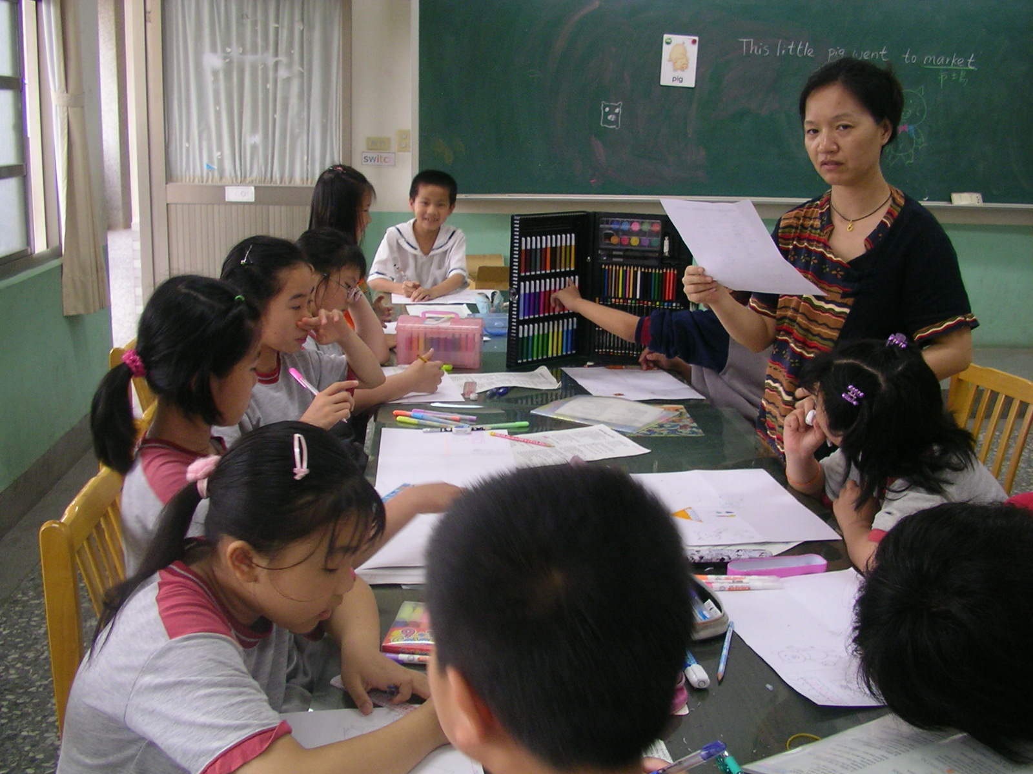
(五)英語課程上課情形

教師運用各種豐富媒材進行教學

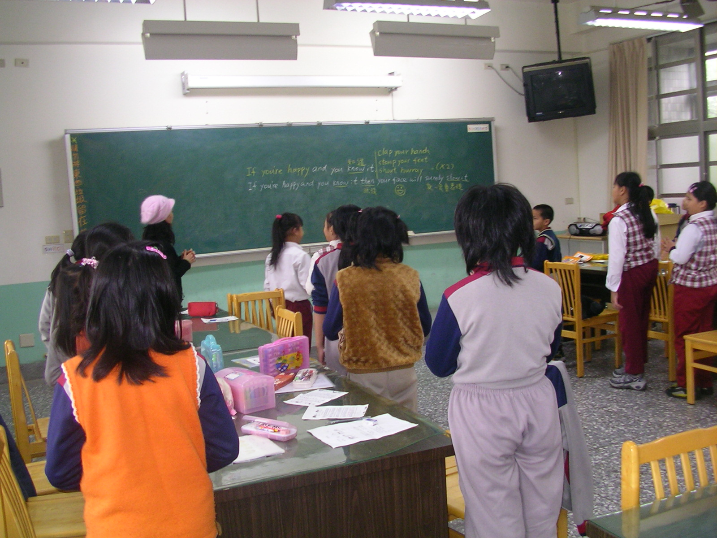

老師於課程中進行韻文的吟唱級帶動

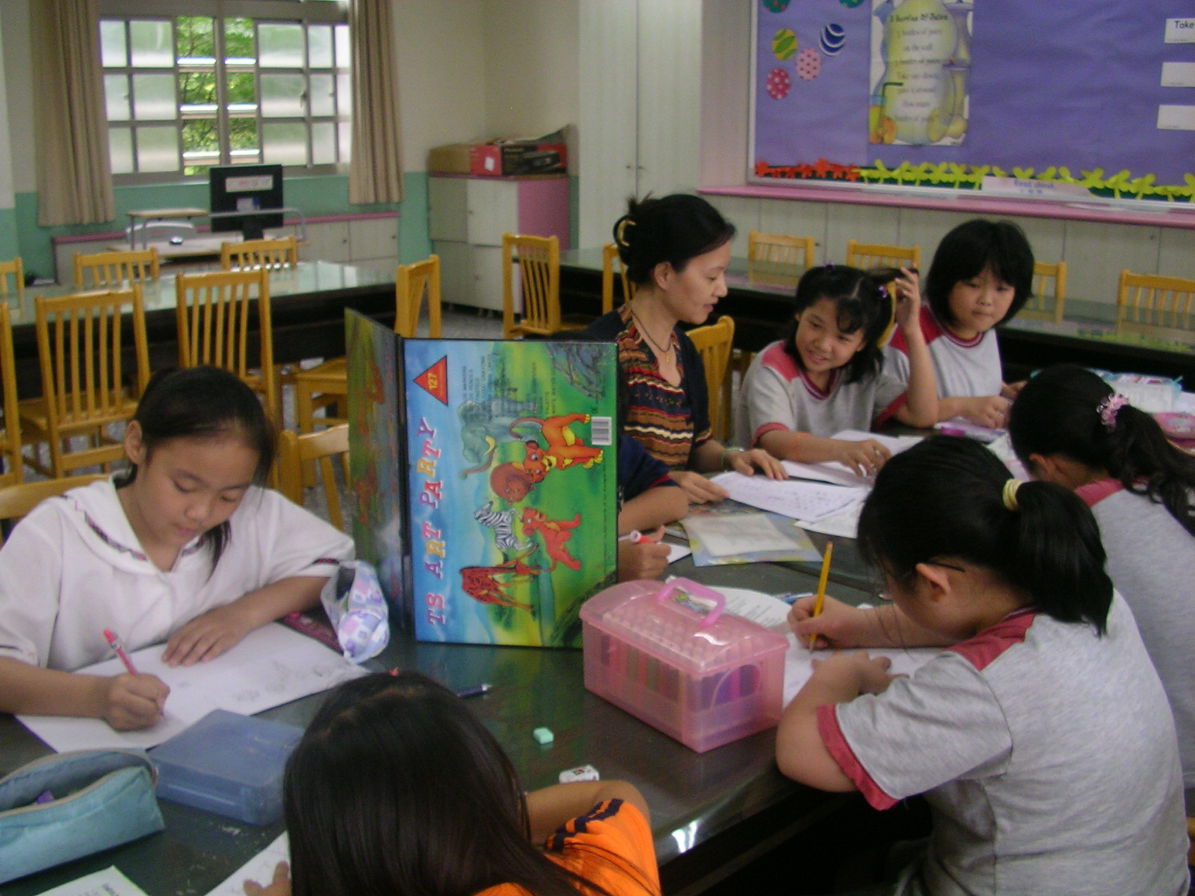

老師於課程中貼近學生，進行個別
指導

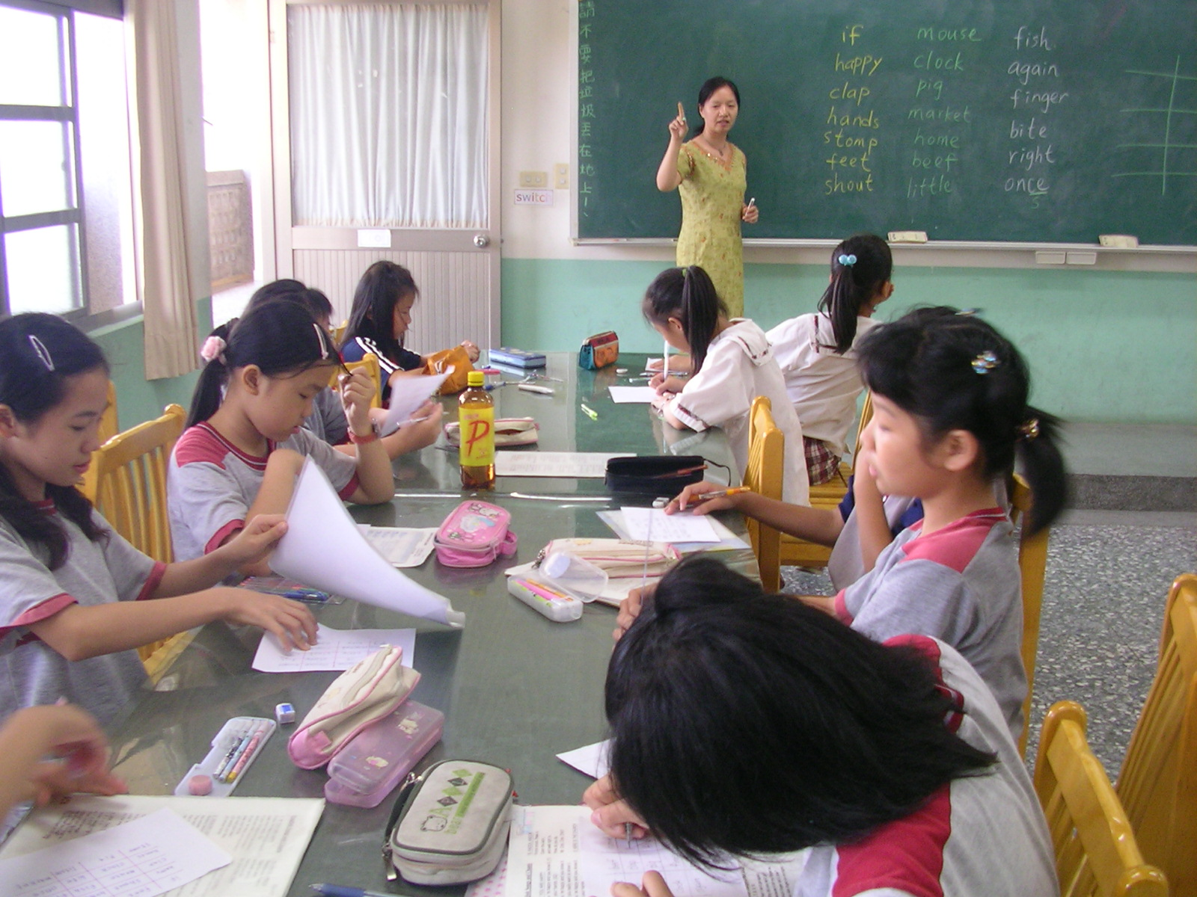

課程中重視聽、說、讀、寫各面向
的教學

